УПРАВЛЕНИЕ ОБРАЗОВАНИЯ АДМИНИСТРАЦИИ г.-к. КИСЛОВОДСКА

МУНИЦИПАЛЬНОЕ КАЗЁННОЕ ОБЩЕОБРАЗОВАТЕЛЬНОЕ УЧРЕЖДЕНИЕ

СРЕДНЯЯ ОБЩЕОБРАЗОВАТЕЛЬНАЯ ШКОЛА № 14

***«Детские страхи»***

***Родительское собрание***

***3 класс***

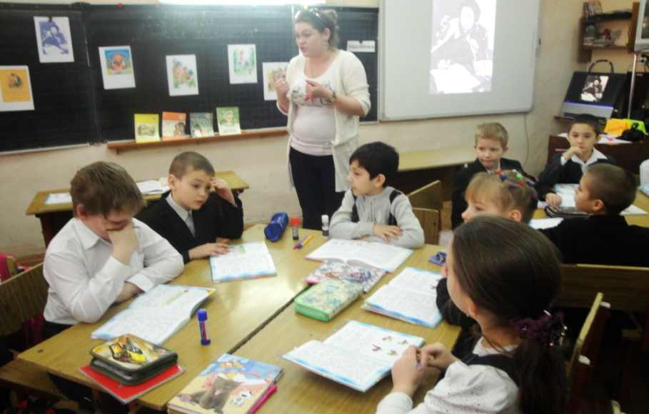

Абукова Д.Г.,

учитель начальных классов

МКОУ СОШ № 14

г.-к. Кисловодск,

2013 год

Столько на свете зол,

а выбирать дают только из двух!

**Цель:**

* Повысить уровень осведомленности родителей по проблеме – «детские страхи».

**Задачи:**

* Познакомить с определением «детский страх» и причинами их появления.
* Сообщить родителям признаки наличия у ребенка проявлений страха.
* Познакомить родителей с методиками преодоления детских страхов. Обсудить приемлемые для них приемы работы по данной проблеме.

*Приветствие родителей*

*.*

Сообщить о радости от встречи с ними, а так же, что родители получат много интересной и полезной информации.

*Приветствие родителей друг друга.*

Учитель предлагает по кругу поздороваться друг с другом, создать благоприятную атмосферу для общения. Предложить родителям написать свое имя на карточке и прикрепить ее к себе.

*Учитель.*

Сегодня мы поговорим о детских страхах и причинах их возникновения, а также попробуем разобраться, как же лучше с ними бороться. Но сначала давайте определимся с самим понятием «страх». Как вы это понимаете? Далее приводятся варианты ответов родителей, наиболее значимые фразы можно записать на доске. Впоследствии в ходе обсуждения подвести беседу к научному определению понятия «страх» и более четко и полно раскрыть его значение.

**Страх** – психическое состояние, связанное с выраженным проявлением астенических чувств в ситуациях угрозы биологическому или социальному существованию индивида и направленное на источник действительной или воображаемой опасности.

  Психологи отмечают, что часто ребенок может испытывать неконтролируемый страх, если:

- его ругают или наказывают за проявление чувства страха;

- у ребенка слишком развито воображение и он слишком впечатлителен;

- у малыша слабый тип нервной системы;

 - в семье преобладает стиль воспитания "гиперопека", в результате чего, ребенок не может сам справиться с возникшей ситуацией;

 - ребенок пережил психологическую травму, пережил сильный стресс: тяжелую болезнь, смерть близких и т.д.

       Родителям следует понимать, что проявление страхов у ребенка – это нормальная реакция на реальную или возможную угрозу, механизм психологической защиты личности. При этом нет каких-либо различий в проявлении чувства страха в зависимости от пола ребенка.

Возникновение страхов в большинстве случаев - это вина самих родителей, и наш долг - предупредить возможность их проявления, оградить детей от страхов, вызванных семейными неурядицами, душевной черствостью или просто родительской невнимательностью. С возрастом у детей меняются мотивы поведения, их отношение к миру, к взрослым, сверстникам.

И от того, смогут ли родители уловить эти перемены, понять изменения, связанные с сыном или дочерью, и в соответствии с этим менять свои отношения с ребенком, будет зависеть тот положительный эмоциональный контакт, который является основой нервно-психического здоровья ребенка.  
 Что такое страх, как предупредить его у детей - это повод для разговора.  
СТРАХ основан на инстинкте самосохранения. Страх - это эмоция, которая возникает в ответ на действие угрожающего стимула, сопровождается определенными физиологическими изменениями: отражается на частоте пульса, дыхания, показателях артериального давления.  
 ТРЕВОГА также имеет эмоциональный компонент в виде чувства беспокойства и волнения. Часто тревога проявляется в ожидании какого-то события, которое трудно спрогнозировать.

*Характеристика страхов*

Предложить каждому написать отрицательные черты страхов и положительные, если такие имеются. Далее обсуждение с комментариями учителя. Озвучивается общий вывод: у страха много отрицательных сторон, но положительное в проявлении страха то, что ребенок не подойдет к незнакомому человеку, не откроет чужим дверь, не полезет к горячему, не будет дразнить бездомных животных и т.п.

Хочется отметить, что с помощью страхов можно управлять поведением людей! И тому масса примеров. Вопрос только в том, кто управляет и как грамотно это осуществляет. И главное – цель страха.

Итак, мы выяснили, что в чувстве страха много отрицательных сторон, но также существует и положительное влияние страха на человека.

*Обсуждение причин страха.*

Предложить родителям вытянуть по одной карточке, на которых написано по одному виду детского страха.

**Задание:** подумать и написать причину данного страха, или, что могло послужить поводом для данного страха.

Далее родители высказывают свои предположения, которые тут же и обсуждаются. Наглядно демонстрируется таблица: «Причины возникновения страха»

|  |  |  |  |
| --- | --- | --- | --- |
| Причины возникновения страха | | | |
| Семейные конфликты | Запугивание | Страшные сцены в сказках | Излишняя тревожность родителей |

Учитель проводит мониторинг причин страха учащихся, по мнению родителей. (Приложение).

**Способы преодоления страха. Рекомендации педагога-психолога.**

После выяснения причин возникновения детских страхов перейти к обсуждению способов преодоления страхов у детей. Попросить родителей поделиться своими предложениями о способах преодоления страха у ребенка. Предложенные варианты обсуждаются, учитель комментирует высказывания родителей.

*На конкретном примере рассматривается ситуация.*

«Ребенок не хочет идти в школу». Учитель задает вопрос родителям: «Что в таких случаях делаете вы?» Обсуждаются ответы, предложения. Учитель предлагает конкретные варианты выхода из проблемы.

Прием «активное слушание», цель которого услышать и понять переживания и страхи, успокоиться самому и успокоить своего ребенка. Мы часто слушаем, но не слышим; воспринимаем, но не сопереживаем чувствам даже собственного ребенка.

Учитель призывает остановиться в суматохе дел и совершить так называемое «чудо»! Попытаемся вникнуть в проблему ребенка. Она может показаться глупой, не существенной для взрослого человека, но она есть. И именно родитель может ее решить.

Обыгрывается ситуация: учитель – ребенок, который не хочет идти в школу, а один из родителей ведет беседу с ним, используя методику «активного слушания».

Рассматриваются примеры, частые ошибки со стороны родителей.

*Учитель предлагает рекомендации.*

Далее для рассмотрения предлагается таблица: пути преодоления страха.

|  |  |  |  |
| --- | --- | --- | --- |
| Пути преодоления страха | | | |
| Совместные игры с ребенком | Наглядный пример взрослых | Стремление понять и поддержать ребенка в трудных ситуациях | Терпеливое объяснение |

**Подведение итогов.**

**Заключение.**

Поблагодарить родителей за активную работу. Высказать пожелание, что информация, полученная на собрании, поможет им в воспитании своих детей.

В конце попросить каждого родителя написать на листочке свои отзывы о собрании и пожелания на будущее.

Спасибо за внимание, до свидания.